Приложение 15
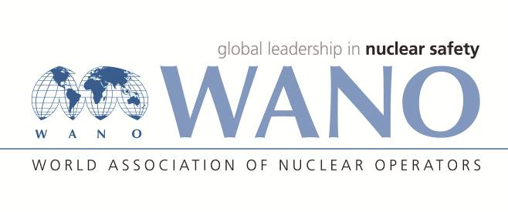 | Московский центр  Всемирная Ассоциация Организаций, эксплуатирующих Атомные Электростанции  ВАО АЭС – МЦ  Россия, 109507, Москва, Ферганская ул., 25  Тел. +7 495 376 15 87  Факс: +7 495 376 08 97  info@wanomc.ru

З А П Р О С
на получение технической и организационной информации
по линии ВАО АЭС

- АЭС/Организация: АЭС КОЗЛОДУЙ
- Тема информационного запроса:
Опыт эксплуатации при расхолаживании реакторной установки с ВВЭР-1000
- Цель информационного запроса:
Расхолаживание компенсатора объема I^{-го} контура при работающих три (два) ГЦН и при условии отключенной YD40D01.
- Описание проблемы:
Схема, применяемая у нас до сих пор следующая: отключение YD20,30D01 в процессе расхолаживания и последующее отключение YD10,40D01 непосредственно перед вводом системы планового расхолаживания TQ2. В целях прослеживания явления Hide out return и на основании анализов инженерной химии, которых у нас есть до сих пор, рекомендуется проводить расхолаживание с ГЦН в различной комбинации.
- Конкретные вопросы:
Есть ли у вас опыт расхолаживания компенсатора объема I-го контура при отключенной YD40D01 и/или еще одного ГЦН?
- Предложения по организациям, в которые адресован настоящий запрос:
АЭС с реакторами ВВЭР-1000, только к Московскому центру ВАО AЭС.
- Подразделение – инициатор запроса: АЭС Козлодуй, направление „Эксплуатация”.
- Контактные реквизиты инициатора запроса:

- Дата запроса:

